МБОУ ДО «Центр детского творчества»
Оханского района Пермского края

ОТКРЫТОЕ ЗАНЯТИЕ
«Песни, посвященные маме»

Педагог дополнительного образования: Каракулова Елизавета Алексеевна,
Объединение: «Хоровое пение»,
Дата: 27.11.2017 (7-8 лет)
Место: на базе Беляевской СОШ
Цель: формирование опыта творческой деятельности, умений и навыков коллективного исполнения песен, воспитание художественного вкуса.
Задачи:
Обучающие: развитие вокально- хоровых навыков;
Воспитательные: воспитание любви к современной музыке, передающей красоту человеческих чувств;
Развивающие: развитие музыкального слуха ребёнка.
Оборудование: баян, тексты песен, листы бумаги формата А4 и цветные карандаши для рисования.

Ход занятия:
- Приветствие, организационный момент.

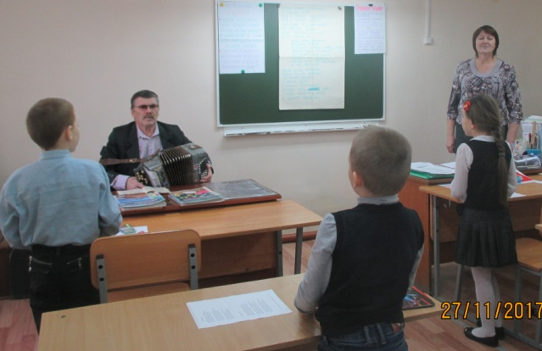
Загадка: Кто нас с вами очень любит
Кто нас нежно приголубит,
Кто заботится о нас,
Не смыкая ночью глаз?
(мама)

II . Основная часть

1. Беседа о маме: где работает, чем занимается дома?
2. Стихи о маме: (Если не помнят, прочитать стихи Е.Благининой «Посидим и в тишине»).
Мама спит, она устала. Ну и я играть не стала:
Я волчка не завожу, я уселась и сижу.
Не шумят мои игрушки, тихо в комнате пустой.
А по маминой подушке луч крадётся золотой.
И сказала я лучу:
- Я тоже двигаться хочу.
Я бы многое хотела: вслух читать и мяч катать,
Я бы песенку пропела, я б могла похохотать.
Но мало ль я чего хочу! Ведь мама спит, и я молчу.
Луч метнулся по стене, а потом скользнул ко мне.
- Ничего,- шепнул он будто,- посидим и в тишине!
Вопрос: Как вы думаете, девочка любит свою маму? Почему вы так решили? (ответы детей)
А вы любите своих мам? Какие у вас есть обязанности по дому? Чем вы помогаете своим мамам? (выслушать каждого ребёнка)

- Распевки Давайте, вспомним и споём песни про маму. Но сначала- распевка. (Исполнение песен «Милая мама» и «Колокольчики»).
- Физкультминутка.
- Загадки (1-2 минуты).
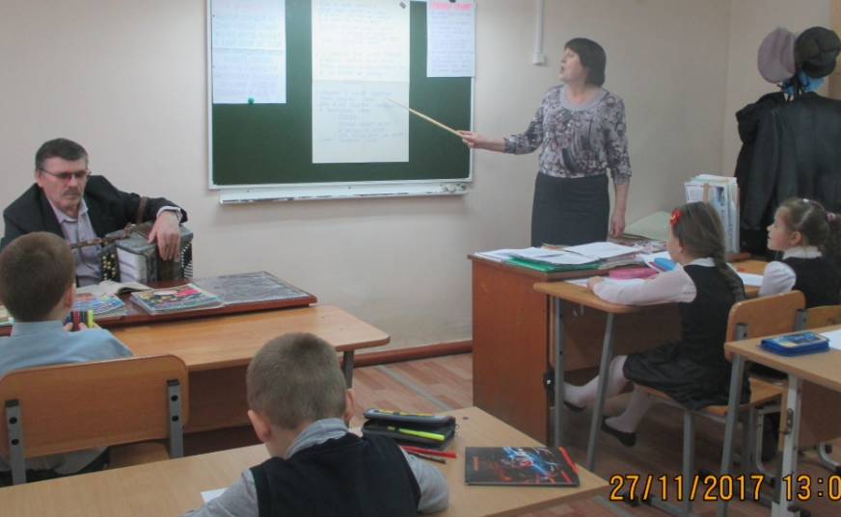
- Разучивание новой песни про маму.
Чтение слов песни вслух (текст на доске)
Исполнение песни аккомпаниатором
Задание: Если бы вы были композиторами, какую музыку сочинили бы к этим стихам? (ответы детей)
Учим сначала припев, затем куплет.
- Рисование портрета своей мамы.
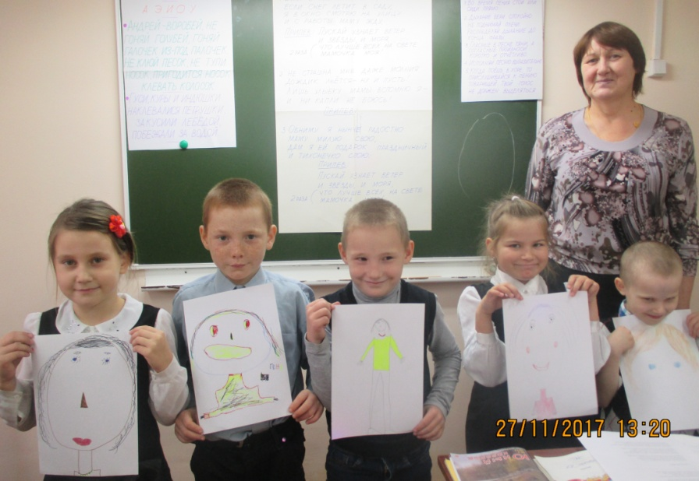
III . Подведение итогов. Рефлексия: что нового узнали на занятии?
Д/з: дорисовать портрет.

